SWM341定制UserBoot说明书

1、存储器划分

SWM341的Flash总大小为512K，其中前128K用于UserBoot，后384K用于APP，

芯片上电总是从UserBoot开始执行。



注意：UserBoot大小可以修改，本文档以0x20000为例说明。如果使用其他大小，则文档中凡是涉及到0x20000的地方均需做相应修改。

2、执行流程



3、工程设定

UserBoot

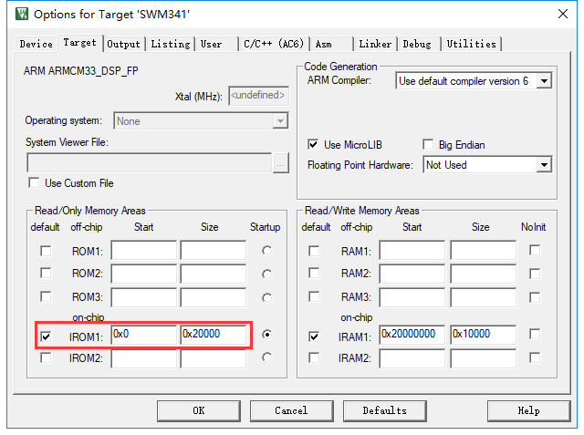

APP

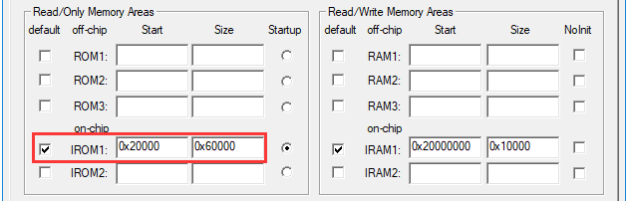

4、程序下载

UserBoot和APP都可以通过Keil直接下载